
Habiter poétiquement le monde

Bon de commande Éditions POESIS

NOUVEAUTÉS

Pour passer les commandes :

POLLEN DIFFUSION
Email libraires : commande@pollen-diffusion.com
Gencod Dilicom : 301 241 037 0014
Tél : 01 43 62 08 07

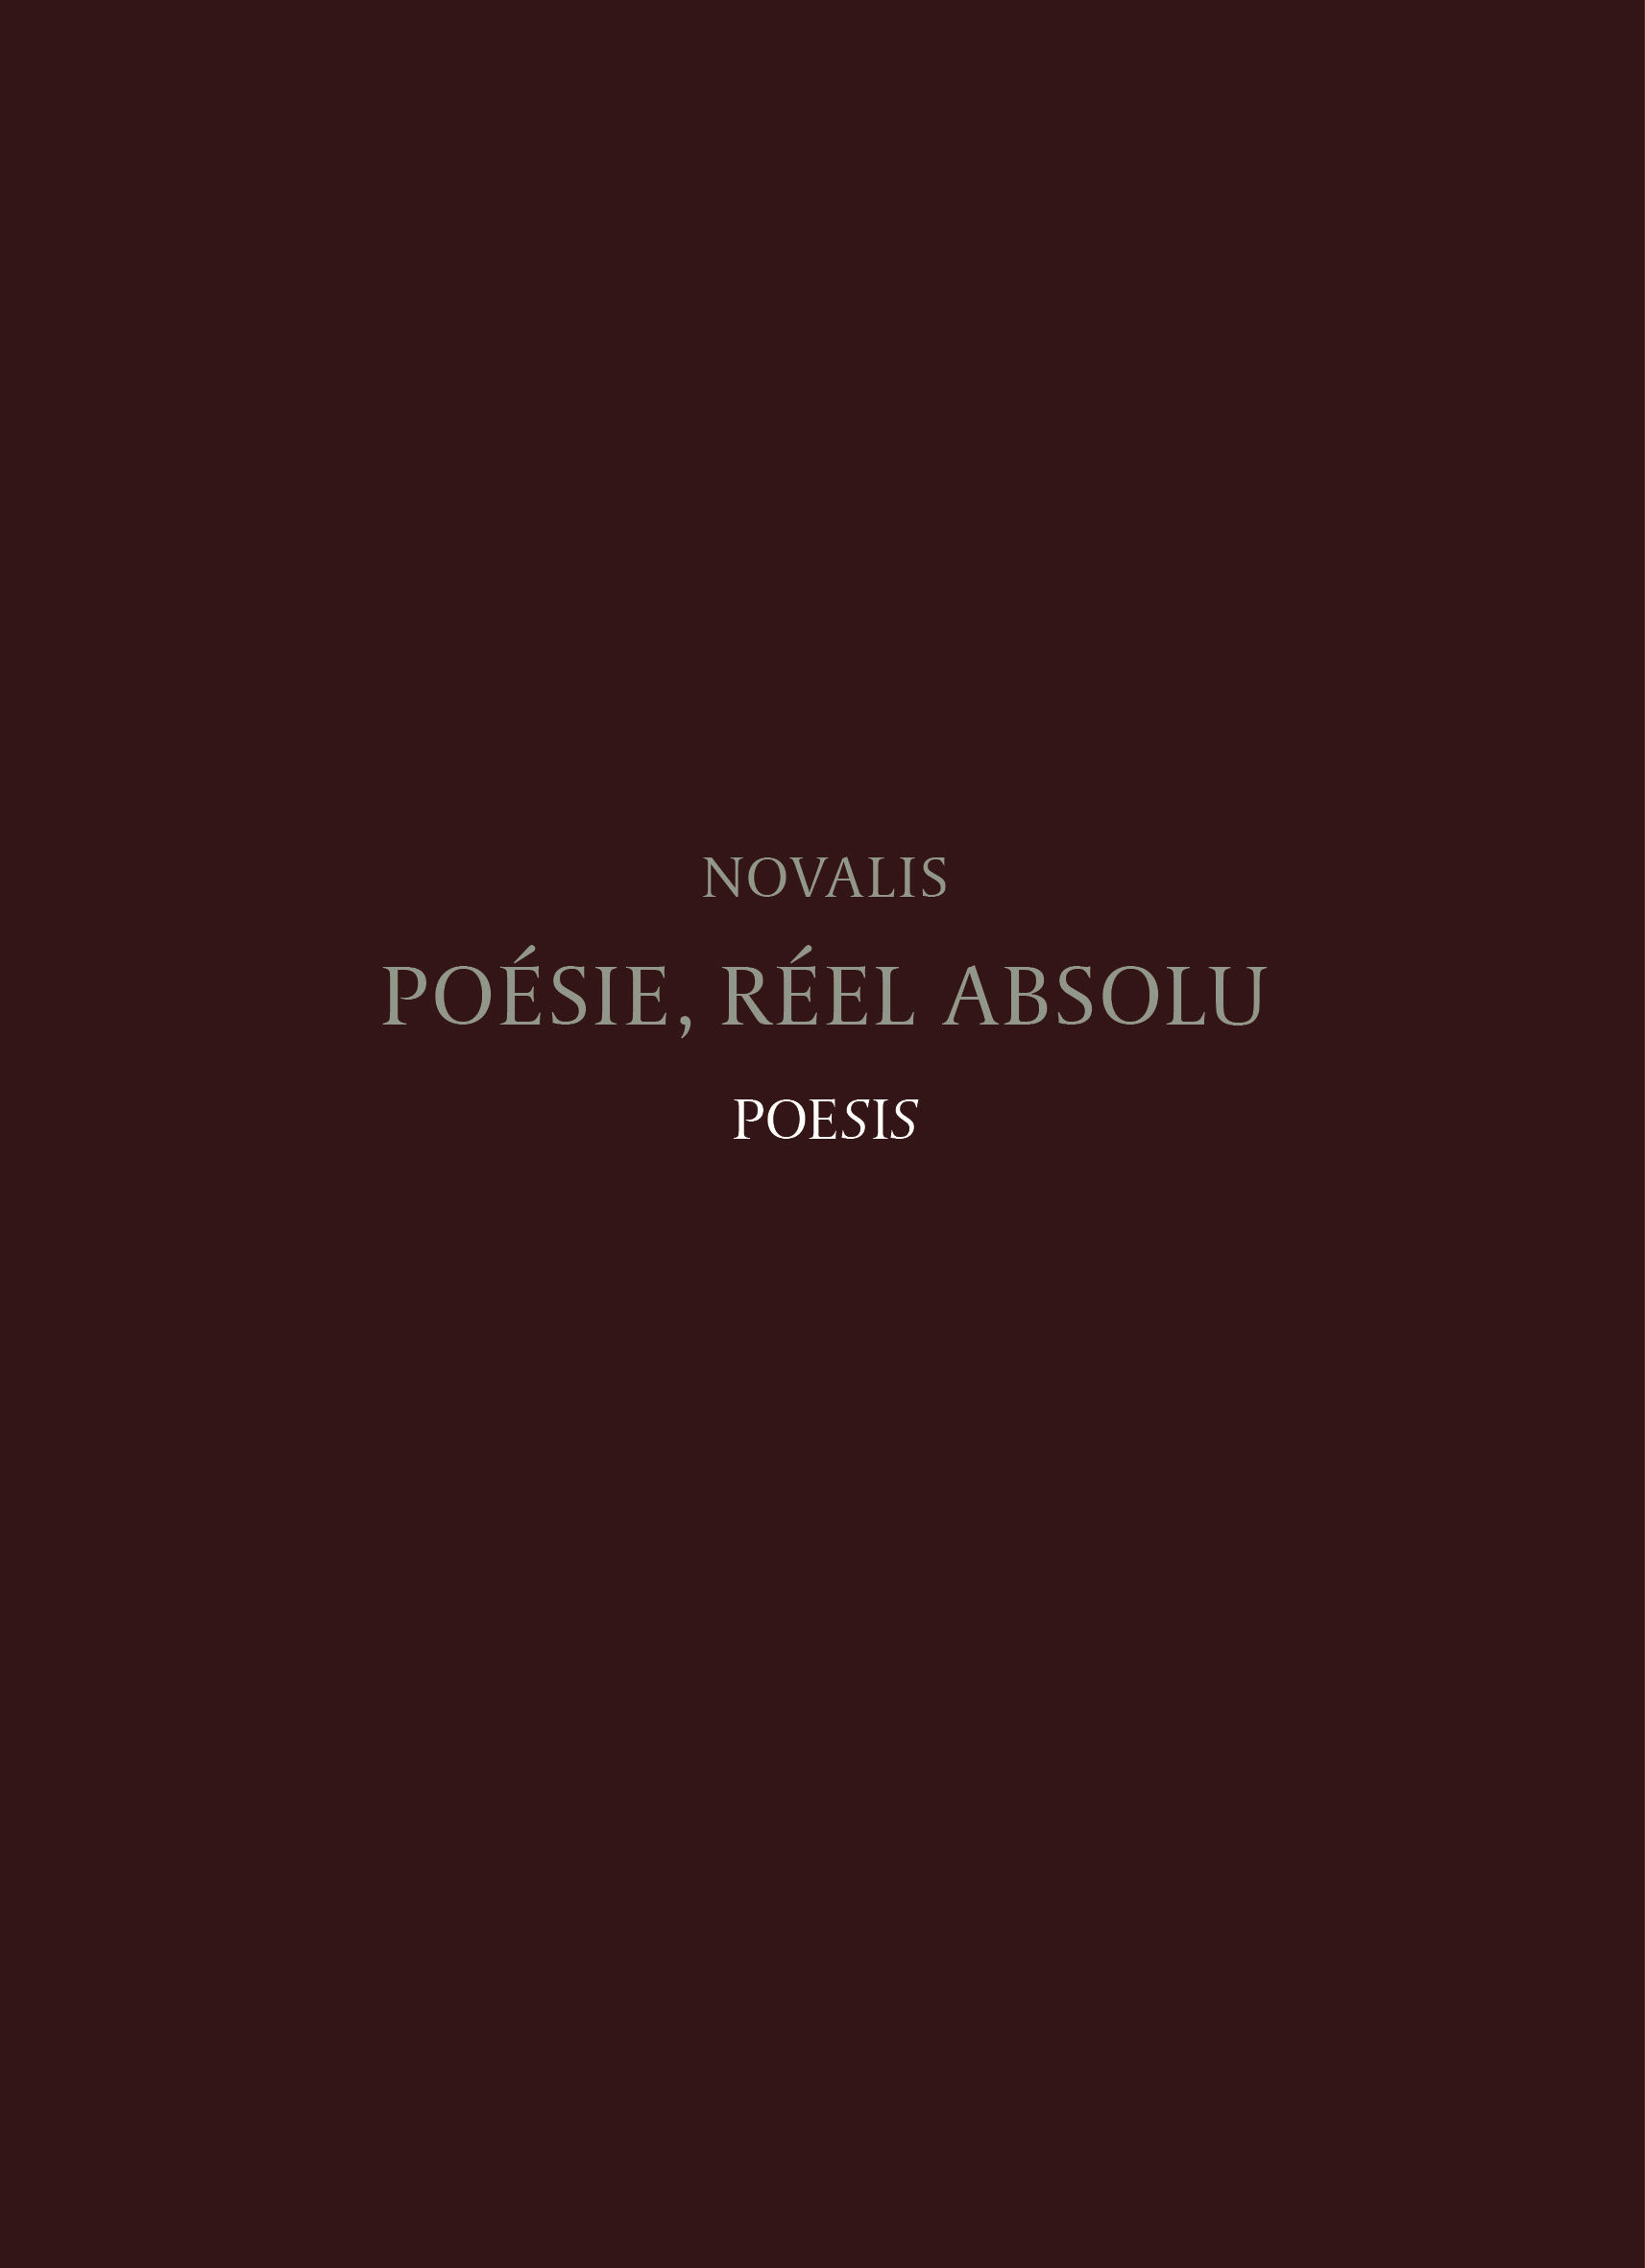

TITRE | EAN | QTÉ | PRIX PUBLIC TTC | TOTAL
Novalis et l’âme poétique du monde | 9782955211908 |  | 19 €
Poésie, réel absolu | 9782955211915 |  | 14 €
TOTAL de la commande

Coordonnées du libraire :

Signature :

